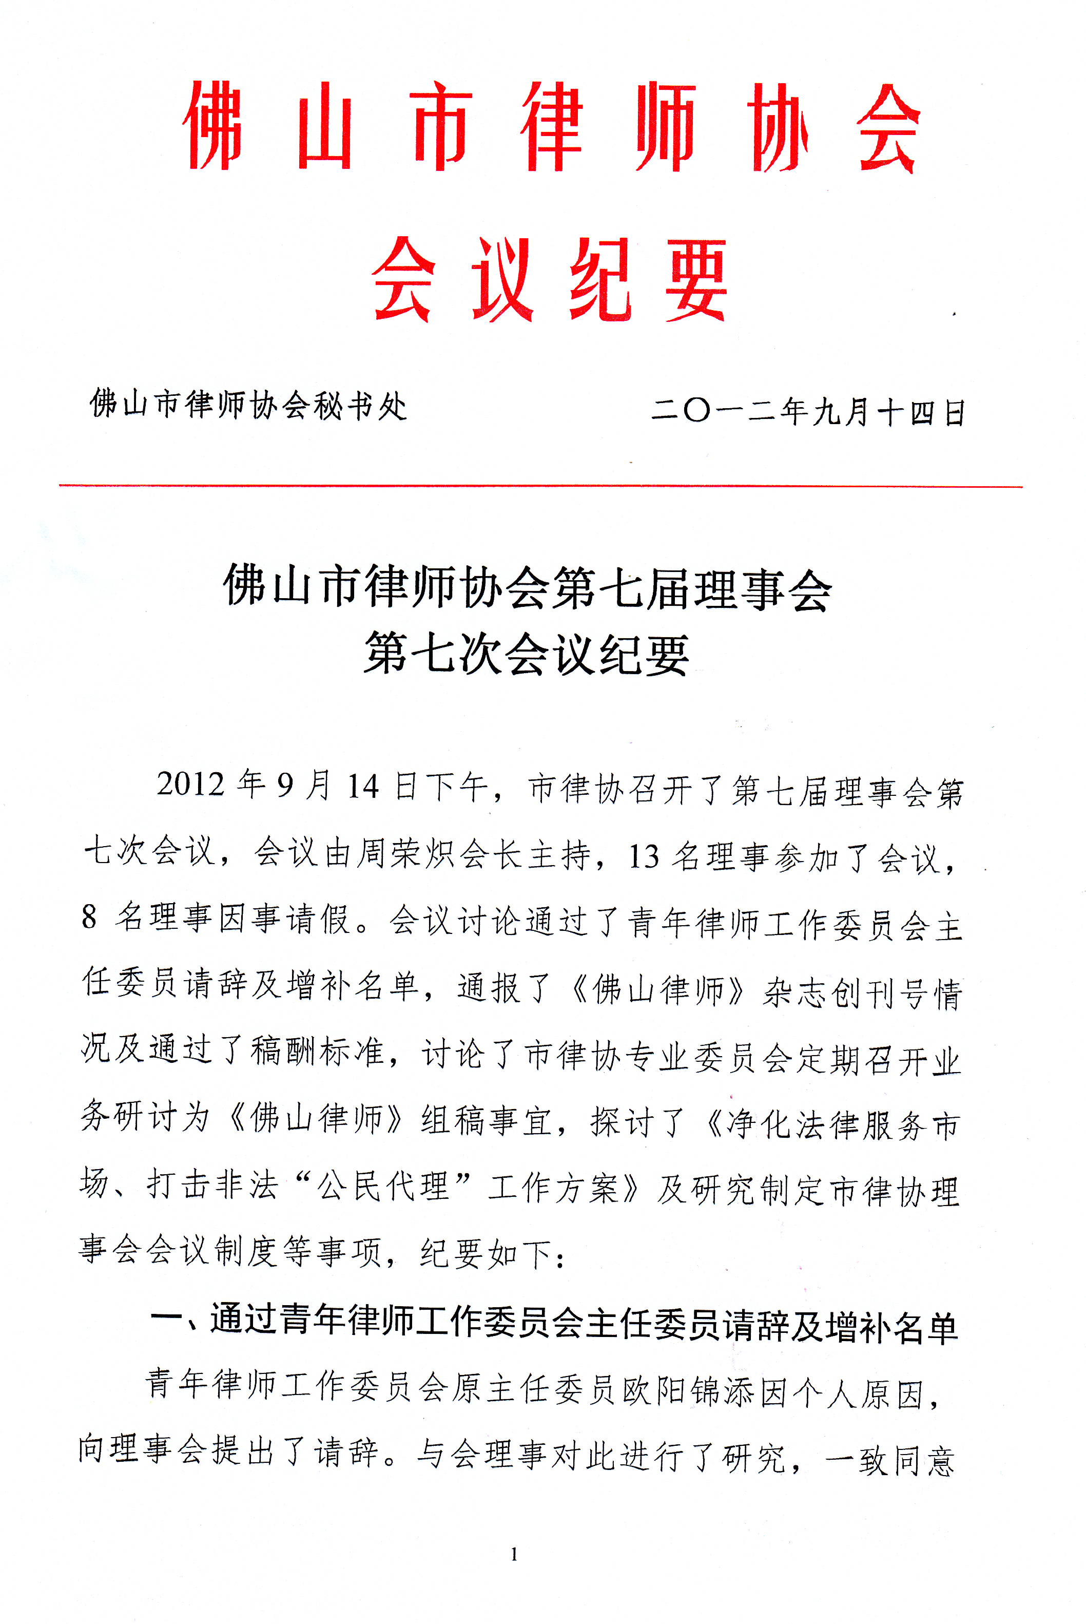
了欧阳锦添的请辞。同时，与会理事一致同意增补新健达律师所何俊律师为青年工作委员会主任委员。
二、通报《佛山律师》杂志创刊号情况及通过稿酬标准
近日，《佛山律师》正式创刊。《佛山律师》设置了热点观察、以案说法、法苑纵横、管窥新法、行业撷英、文苑荟萃等基本栏目，既反映了我市律师对当前社会法律热点问题的看法和述评，也介绍了律师的办案经验和对法律问题的思考，同时也展示了律师的文学素养和艺术情操。《佛山律师》将以季刊形式发放到上级有关单位、我市政府有关部门、事业单位、社会组织以及我市律师事务所和律师。
与会理事认为，好的开端是成功的一半，《佛山律师》创刊号出来后获得广泛好评，但要保证每期办得精彩，必须确保《佛山律师》的稿源，为鼓励我市律师踊跃投稿，与会理事一致同意给予文章作者必要的稿酬，稿酬参考省、市律协相同刊物的标准，按1000字/100元为计算（少于1000字按100元计算）向文章作者发放稿酬。
三、讨论市律协专业委员会定期召开业务研讨为《佛山律师》组稿事宜
目前我会创办了《佛山律师》，与会理事认为，各专业委员会应以此为平台组织本委委员多交流、多研讨，积极撰写业务探讨文章，提高业务研讨氛围，以充分发挥专业委员会在行业内的业务指导、示范作用。经与会理事研究，一致同意每个专业委员会每个季度至少提交2篇业务文章，由《佛山律师》编委会进行选登，供全市律师及相关人员参考。
四、探讨《净化法律服务市场、打击非法“公民代理”工作方案》
近年来，随着社会上法律服务工作需求量越来越大，伴随而来的日趋职业化的“公民代理人”已出现并活跃在我市法律服务市场上，由于这个群体素质参差不齐，缺乏有力的规范和监管，其在法律服务市场上的负面影响已日趋明显，甚至影响到司法程序的正常进行。根据我会年度工作计划，结合省、市“三打两建”工作精神和省厅《关于严厉打击“假律师”专项活动工作方案》要求，市律协制定了《净化法律服务市场、打击非法“公民代理”工作方案》。与会理事对该方案进行了探讨，并同意通过摸底调查、查处整顿、总结提高等工作部署，制定打击非法“公民代理”的具体措施和方法，务求达到加强行业诚信体系建设、规范法律服务市场健康有序发展的良好效果。
五、研究制定市律协理事会会议制度
为进一步落实《佛山市律师协会章程》有关理事会的规定，与会理事一致同意应加强理事参加市律协理事会会议的纪律，制定市律协理事会会议制度规范理事会会议的通知发放、请假程序、公布出勤记录等，以保证理事会能更高效运作，更好地服务全市律师。与会理事一致同意由市律协秘书处对市律协理事会会议制度进行起草，经会长办公会议及理事会审议通过后公布施行。

出席： 周荣炽 吴兴印 叶夏明 张晓峰 陈达成 邓敏姿
叶剑军 李国荣 杜圣操 胡玉明 杨小菁 涂建军
欧阳锦添
请假 ：吴 青 曹建宇 何万龙 刘晓晖 余远辉 程少云
曾庆鹏 孙胜华
列席： 李 强 陈丹霞
送：省律协，市司法局，各区司法局，市局政治处、办公室、律公科，刘坚明局长，易新华副局长，市律协会长、副会长，理事会成员，党委委员
佛山市律师协会秘书处 2012年9月14日印
（共印40份）

